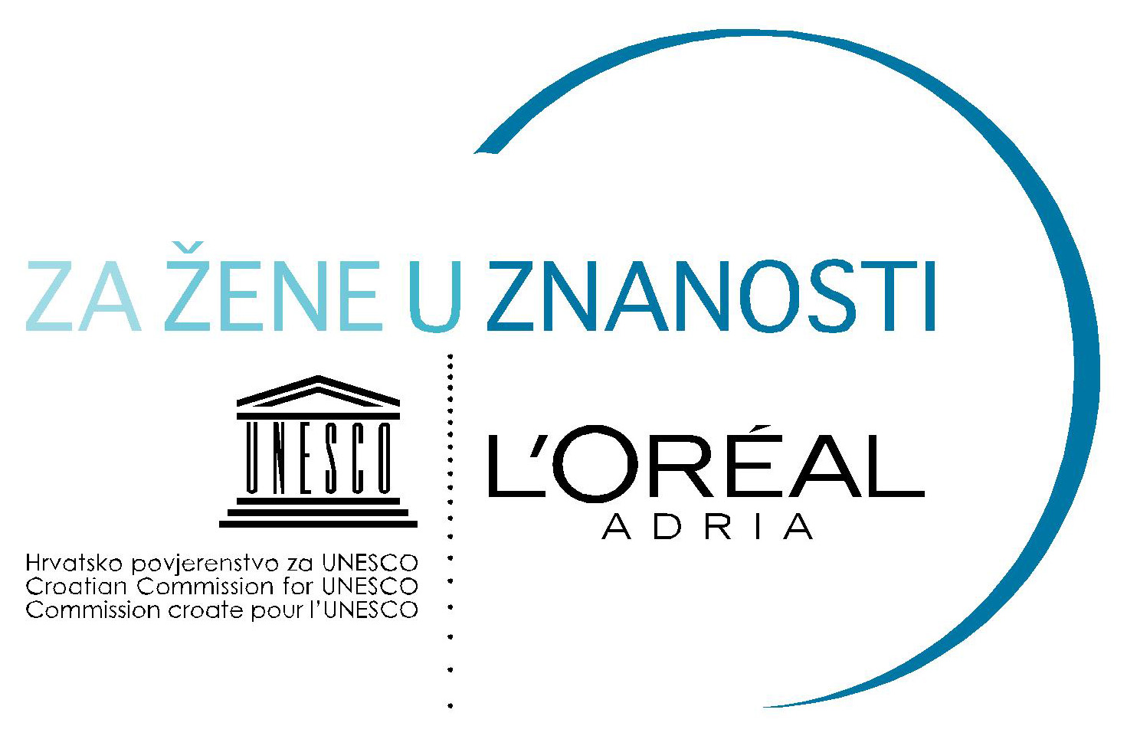

OBRAZAC ZA PRIJAVU

NACIONALNI PROGRAM STIPENDIRANJA „ZA ŽENE U ZNANOSTI“
u organizaciji L’ORÉAL ADRIA d.o.o.
i Hrvatskog povjerenstva za UNESCO pri Ministarstvu kulture

Ime i prezime

Datum i mjesto rođenja

Bračni status, broj djece

Adresa prebivališta

Kućni broj telefona

E-mail

Obrazovanje - naziv institucije (srednja škola, fakultet) i datumi završetka stupnjeva školovanja

.

Diploma, glavni predmeti

Nivo znanja stranih jezika (prema međunarodnoj tipizaciji - Zajednički europski referentni okvir za jezike)

Datum početka doktorskog studija

Glavne publikacije (najviše tri)

Tema disertacije

Cilj istraživanja / disertacije (do 1800 znakova)

Glavni rezultati dobiveni do sad (do 1800 znakova)

Objasnite praktičnu primjenu svog istraživanja (do 1800 znakova)

Sažetak projekta; jasno izražen cilj, područje rada i poticaj za izradu projekta unutar znanstvenog područja kojem disertacija pripada (do 1800 znakova) .

Plan istraživanja; jasno istaknuta istraživačka pitanja i svrha istraživanja; originalnost koncepta; kratki sažetak istraživanog problema i kako bi izloženo istraživanje pridonijelo rješavanju problema (do 1800 znakova)

Metodologija; plan i procedura izvedbe potrebna za ostvarivanje projektnih ciljeva; izvedivost projekta u odnosu na vremenska i financijska ograničenja (do 1800 znakova)

Ime i prezime mentora, datum i potpis .....................................................................

Naziv znanstvene institucije u Republici Hrvatskoj gdje kandidatkinja izrađuje doktorat

SUGLASNOST
„Suglasna sam da će se u slučaju odobrenja stipendije, moji osobni podaci: ime, prezime, titula, podaci vezani za profesionalni život, slika i video materijal, kao i podaci iz ove prijave moći koristiti od strane tvrtke L'OREAL ADRIA d.o.o. kao i s njim povezanim društvima, Hrvatskim povjerenstvom za UNESCO pri Ministarstvu kulture kao i drugim organizacijama povezanim s Hrvatskim povjerenstvom za UNESCO (kao što je sama organizacija UNESCO) a u svrhu prezentacije mojeg istraživanja i općenito mojeg znanstvenog rada te stipendije iz ovog natječaja i organizatora samog natječaja u sredstvima javnog priopćavanja, kao što su tisak, televizija, Internet, fotografije, brošure kao i distribuciju istih, te da ću na aktivni način i u dobroj vjeri sudjelovati u tim aktivnostima.”

Naziv banke i broj bankovnog računa kandidatkinje

Potpis kandidatkinje

Datum .................................

Prijava se šalje poštom na adresu:

Hrvatsko povjerenstvo za UNESCO pri Ministarstvu kulture
Za predsjednicu Natječajne komisije
Nacionalnog programa stipendiranja “Za žene u znanosti”
Odjel za UNESCO
Ministarstvo kulture RH
Runjaninova 2, 10000 Zagreb

te na e-mail: unesco@min-kulture.hr

NAPOMENA: Prijave koje su nepotpune ili su zaprimljene nakon naznačenog roka, kao i one koje ne udovoljavaju navedenim uvjetima, neće biti razmatrane.

